基于手机的游记展示系统

分析设计方案

一、流程模型

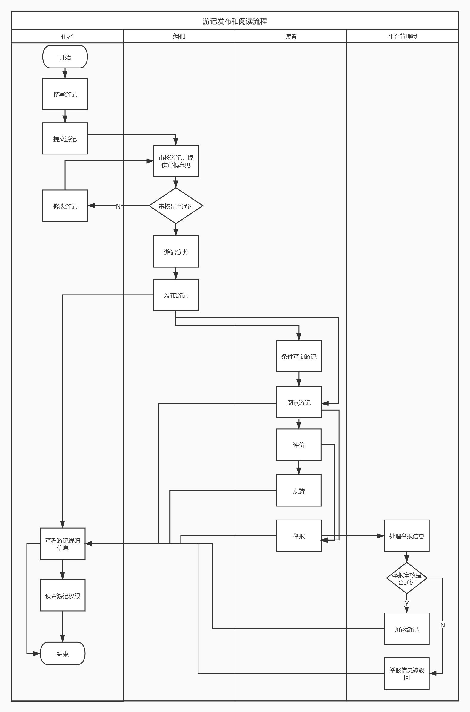

二、功能场景识别

**游记投稿场景**

⚫ 作者通过网站提交游记，游记文章须包含标题、作者、关键词、以及正文等信息；

⚫ 系统接受到游记后，对游记进行补完（投稿日期、游记编号、状态等）；

⚫ 游记提交成功后，作者可随时查看游记状态以及审稿意见等信息；

⚫ 作者可根据编辑反馈的意见对游记进行修改。

**游记审稿场景**

⚫ 编辑对游记进行审核，可以为被审游记写审核意见，并可以查看被审游记已经有的审稿意见；

⚫ 若游记评审通过，则将游记发布在平台上；

⚫ 为游记添加相关关键词，便于分类。

**游记评价场景**

⚫ 读者可以查询所有已发布的游记，支持条件查询（如关键字、作者、发表年份等信息）；

⚫ 读者可以在游记发布后，对游记进行评论、点赞和举报；

⚫ 游记发布后，游记作者可以查看自己所著游记的详细信息，包括关联信息。

**平台管理场景**

⚫ 平台管理员根据游记的点赞、评论、关键词， 对游记进行分类排序置顶；

⚫ 平台管理员根据游记的举报信息，对游记进行处理，可以驳回举报请求，也可以屏蔽该游记；

⚫ 对用户权限的管理操作，包括对用户进行编辑和平台管理员的身份认证。

**作者管理游记场景**

⚫ 作者可以查看已发布游记的具体信息，包括评论、点赞。

⚫ 作者可以对已发布游记进行权限管理。

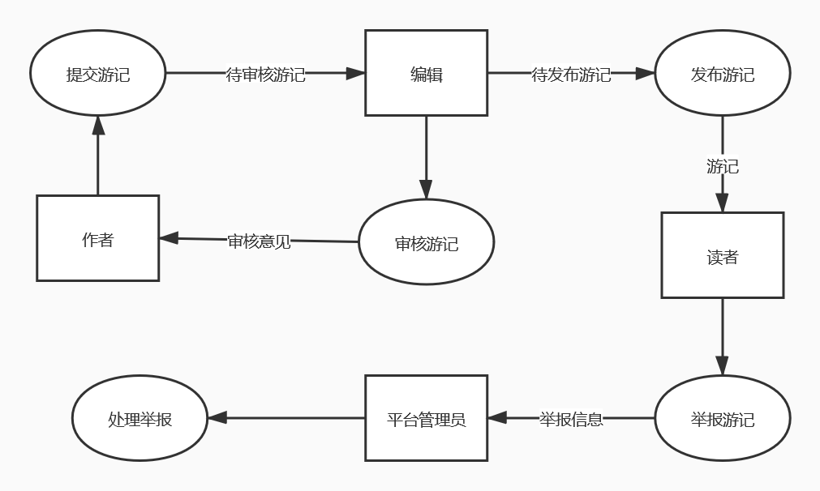

三、用例图

|  |  |  |  |  |
| --- | --- | --- | --- | --- |
| 角色 | 作者 | 读者 | 编辑 | 平台管理员 |
| 撰写游记 | √ |  |  |  |
| 提交游记 | √ |  |  |  |
| 追踪游记 | √ |  | √ | √ |
| 管理游记（删改） | √ |  | √ | √ |
| 审核游记 |  |  | √ |  |
| 发布游记 |  |  | √ |  |
| 分类游记 |  |  | √ |  |
| 查询查看游记 | √ | √ | √ | √ |
| 评论游记 | √ | √ |  |  |
| 举报游记 |  | √ |  |  |
| 点赞游记 |  | √ |  |  |
| 游记分类排序 |  |  |  | √ |
| 管理用户权限 |  |  |  | √ |
| 管理游记(包含举报处理) |  |  |  | √ |

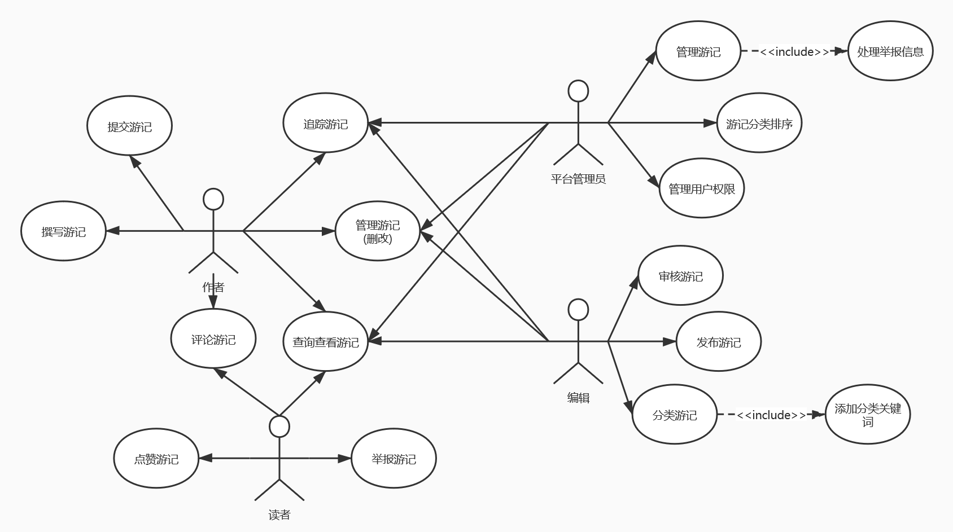

用例图

四、类图

主数据：作者、读者、平台管理员。

事务数据：游记、评论。

状态数据：审稿意见、举报信息、点赞。

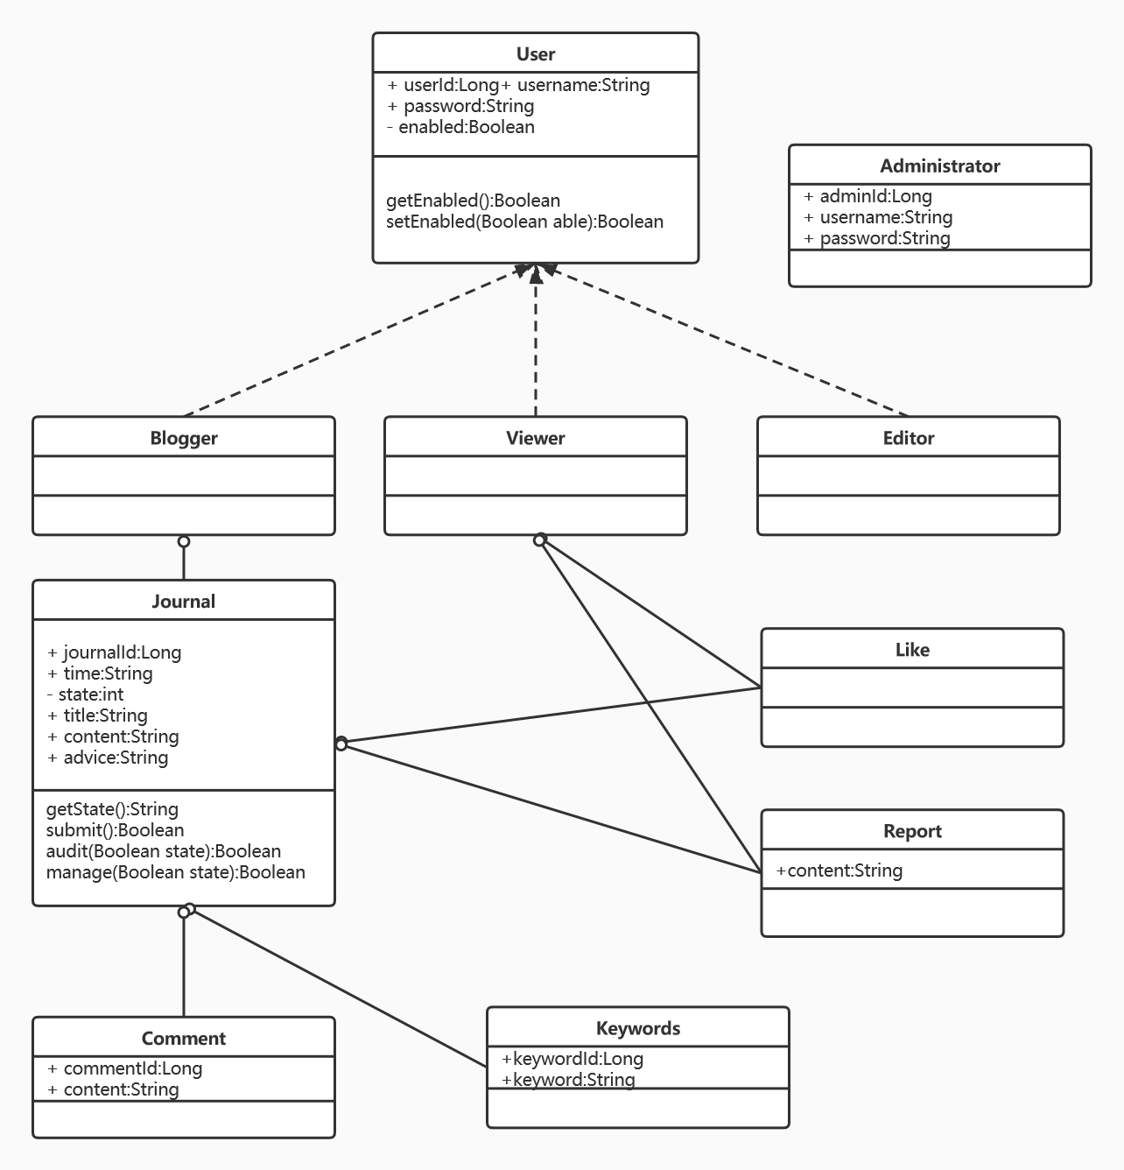

类图

五、状态图

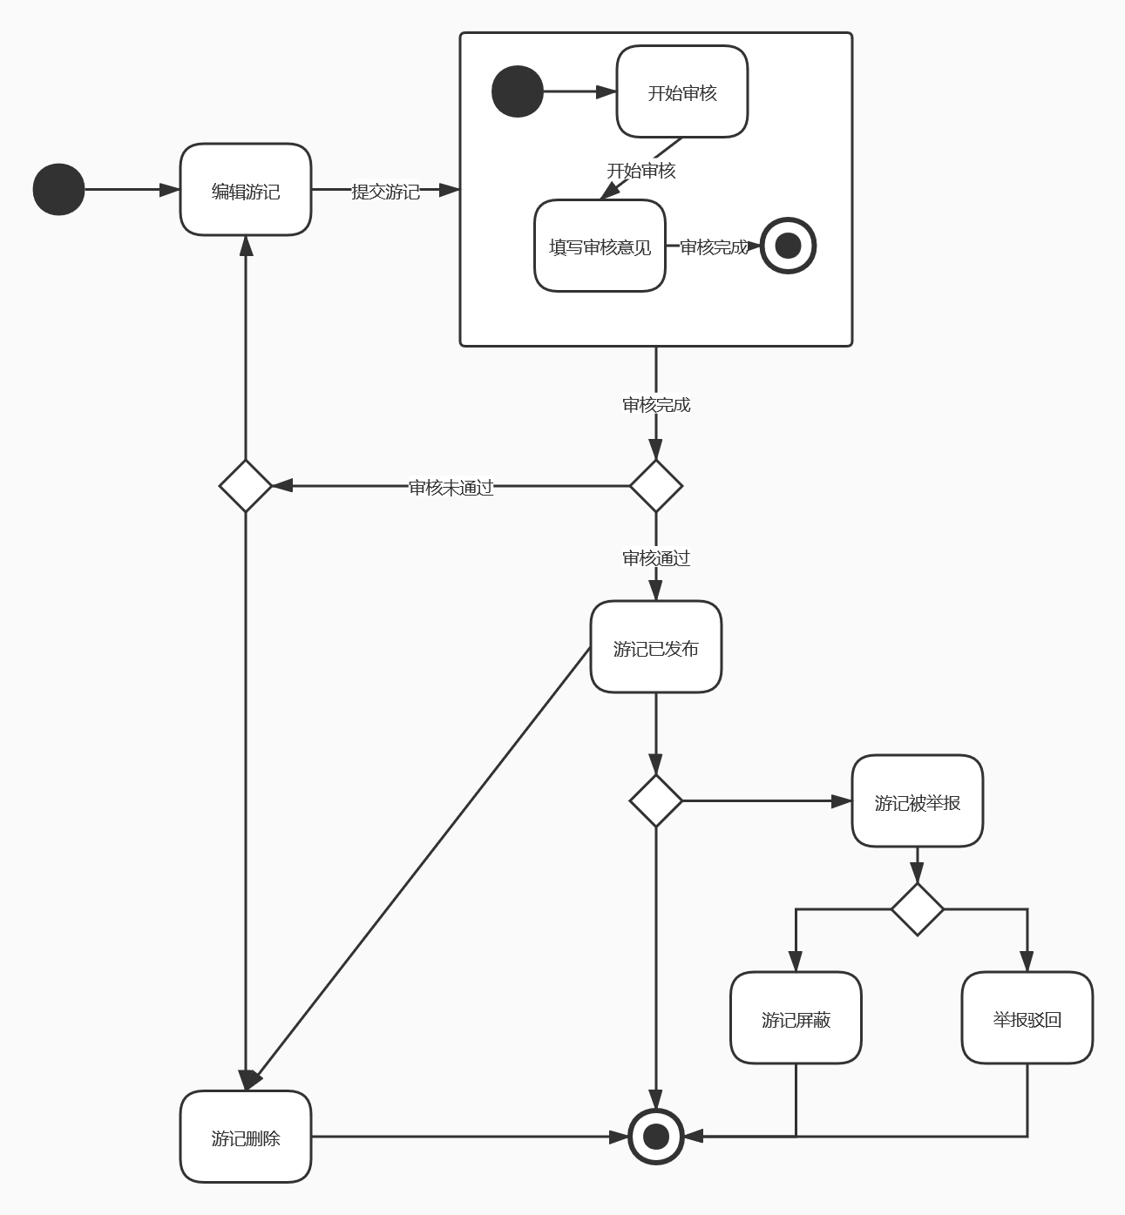

状态图